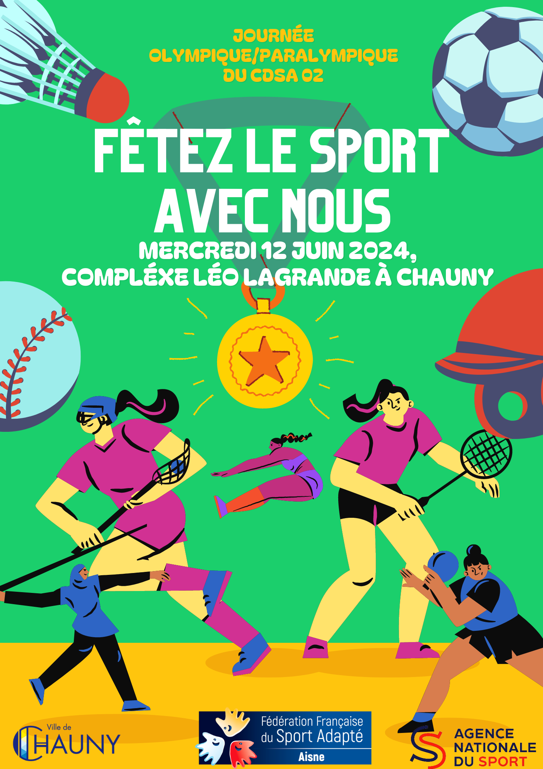

INFORMATION
Programme de la journée (journée ouverte aux jeunes et aux adultes)
10h00 : Accueil du public (jeune et adulte)
10h – 15h30 : accès libre sur les différents ateliers
15h30 : clôture de la manifestation
Plusieurs activités seront proposé sur le complexe entier, ils seront accessible en autonomie ou avec des encadrants.
Concernant le Public
Cette manifestation est ouverte aux jeunes et adultes dès 5 ans
Condition d’inscription
Cette journée est ouverte aux jeunes et adultes en situation de de handicap mental et/ou psychique, dans une association ou un établissement médico-social et :

- Titulaires d’un certificat médical ou d’une attestation du chef d’établissement de responsabilité pour la pratique sportive

A prévoir :

- Tenue de sport (jogging, short, veste, tee-shirt, basket) pour les pratiquants et accompagnants.
- Tenue de rechange pour les sportifs participants au paddle
– bouteille d’eau, casquette/chapeau, crème solaire

ATTENTION ! Pour des raisons d’organisation
Le nombre de places est limité à 200 sportifs maximum
Les premiers à retourner le dossier seront prioritaires, prise en compte : date de réception.

Fiche d’inscription journée «Journée Olympique et Paralympique du CDSA 02 »
12/06/2024

A renvoyer avant le 09 juin 2024 :

yanis.ruaux@sportadapte.fr

NOM DU RESPONSABLE :
CLUBS / ETABLISSEMENT :
N°affiliation :
ADRESSE :
Téléphone : Email :
NOM | PRENOM | DATE DE NAISSANCE | SEXE | N° LICENCE

DROIT A L’IMAGE

Je soussigné(e)___________________________________________________________
Responsable légal de ___________________________________________________________

OK
- Accepte d’être photographié(e) et/ou être pris(e) en vidéo par le photographe de l’évènement

- N’accepte pas d’être photographié(e) et/ou être pris(e) en vidéo par le photographe de l’évènement

Ces images peuvent être utilisées sous quelques formes que ce soit (Album de l’évènement, etc.) Je m’engage à ne pas tenir responsable le photographe ainsi que les organisateurs et toutes autres personnes agissantes avec sa permission.

En signant cet article, je déclare avoir lu les conditions du droit à l’image.

Fait à____________
Le______________
Signature

PLAN D’ACCES

Lieu de pratique :

Complexe Sportif Léo Lagrange

Rue Charles André
02300 Chauny
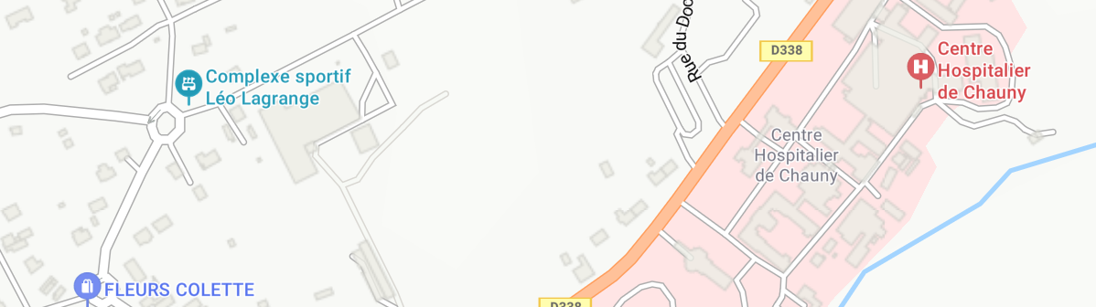

Contact
Yanis Ruaux

06-50-15-93-07

yanis.ruaux@sportadapte.fr

